A tavola con gusto e cultura
Perché si mangia? Ma che domanda! A prima vista la risposta sembra ovvia. Ma siamo sicuri che lo sia? E poi, come si mangia, anzi, come si dovrebbe mangiare, lo sappiamo davvero?
Per proteggere la salute è essenziale che sulle nostre tavole la dieta sia completa, variata e piacevole. Sì piacevole: perché anche la noia a tavola può essere deleteria!
L’errore alimentare si tramuta in un fattore di rischio; cioè uno stile alimentare incongruo può aumentare la possibilità statistica che ognuno di noi ha di contrarre infarto, diabete, gotta, calcolosi o molte altre patologie, incluse diverse forme tumorali.
Così ogni giorno negli alimenti che ingeriamo troviamo l’energia chimica che ci serve , in base all’età, al sesso, alla taglia e alla quantità di attività fisica, per mantenerci a lungo vivi e sani.
Dobbiamo essere attenti a mantenere in pareggio il bilancio energetico: tanto in uscita, tanto in entrata altrimenti si corre il rischio di diventare troppo grassi o troppo magri danneggiando la salute.
Per fortuna si può farlo alternando le scelte alimentari, basta attingere qualcosa ogni giorno da più famiglie di alimenti.
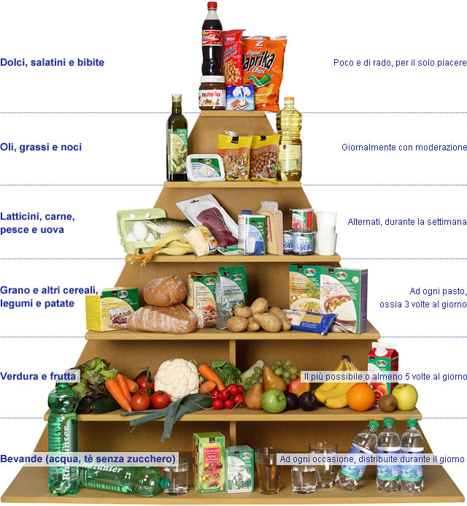
I sette gruppi :
- Carne, pesce, uova(forniscono proteine di alta qualità, ferro e alcune vitamine del gruppo B)
- Latte e derivati (forniscono calcio, proteine di alta qualità e alcune vitamine del gruppo B)
- Cereali, patate (forniscono carboidrati, proteine carenti in qualche amminoacido, alcune vitamine del gruppo B)
- Legumi (forniscono proteine di media qualità, ferro, alcune vitamine del gruppo B)
- Grassi da condimento (forniscono grassi tra cui acido linoleico, essenziale, vitamine liposolubili A, E)
- Ortaggi e frutta di colore giallo- arancione o verde scuro (forniscono pro-vitamina A detta carotene, altre vitamine, minerali e fibra )
- Ortaggi a gemma e frutta acidula (come broccoli, cavoli, peperoni, radicchio, agrumi,fragole, frutti di bosco, kiwi etc.), forniscono vitamina C, altre vitamine, minerali e fibra.

Esiste davvero il peso ideale?
Ciò che più conta per la forma fisica e per la prevenzione non è il semplice dato numerico del peso, ma il rapporto tra massa grassa e massa magra ( principalmente muscolo).
Pertanto più che di peso ideale si può parlare di un peso corporeo a cui corrisponde una maggiore speranza di vita e quindi una più bassa correlazione con gli stati di malattia.
Nasce l’indice di massa corporea (IMC), che si ottiene dividendo il peso in Kg per il quadrato dell’altezza espressa in metri. Da questo calcolo scaturisce un numero che dovrebbe essere compreso tra 18,5 e 25, al di sopra si è in sovrappeso con i relativi e crescenti rischi statistici.
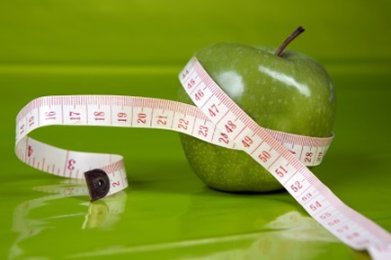
L’alimentazione nell’adolescenza
L’adolescenza , caratterizzata come è da profonde modificazioni dell’aspetto fisico e da una intensa evoluzione psicologica, ormonale e comportamentale, rappresenta una trasformazione i cui ritmi e la cui evoluzione sono imprevedibili. Questa fase della vita pone problemi anche sul piano dell’alimentazione.
Infatti, il più delle volte il comportamento alimentare dell’adolescente è caratterizzato da pulsioni, infatuazioni, anticonformismo e spesso anche da una certa anarchia di scelte (magari voluta , per affermare anche in questo campo la nascente personalità, in contrasto con le imposizioni dei genitori), che nel complesso possono portare a disordini alimentari non trascurabili.
D’altro canto le esigenze energetiche e nutrizionali di questa età sono rilevanti, a causa del sensibile accrescimento corporeo, che ha un picco di velocità intorno ai 14 anni, per i maschi, e i 10 anni, per le femmine. Pertanto i bisogni e le raccomandazioni in energie e in proteine restano elevati.
Bisogna porre particolare attenzione all’aumento del bisogno in ferro delle ragazze in corrispondenza della comparsa delle mestruazioni, per evitare un’anemia.
Un’altra possibile “carenza’’, determinata dal troppo frequente ricorso a schemi alimentari ricalcati su quelli del fast food all’americana ( troppo calorici, troppo grassi e salati e poveri di amido e fibre), e dalla frequente esclusione di frutta e verdura, è quella di fibra alimentare.
Ne possono derivare soprattutto disturbi intestinali e tendenza all’aumento di peso, fino all’obesità.
Gli errori più frequenti nell’adolescenza riguardano certi eccessi in spuntini altamente calorici e di scarso valore nutritivo (patatine, dolci etc.), in bevande gassate dolcificate ed anche in alcol.
Le regole da suggerire sono sempre quelle di fare una colazione abbondante e di mangiare in maniera variata e ben ripartita nel corso della giornata.

Per riassumere , ecco le regole base da tenere sempre presenti:
- Evitare eccessi calorici e svolgere regolare attività fisica in modo da mantenere il peso forma e non appesantirsi troppo (è importante non superare i 5 chili di sovrappeso)
- Ridurre l’apporto percentuale di grassi
- Assumere giornalmente alimenti ricchi di vitamine e fibre vegetali (frutta e verdura), si consigliano 4 porzioni al giorno , pari a 600-800 grammi, approfittando della varietà offerta dalle stagioni
- Limitare l’assunzione di bevande zuccherate e alcoliche
- Ridurre il consumo di sale , ma privilegiare le erbe aromatiche
- Ridurre i cibi conservati, soprattutto mediante salatura o affumicatura
- Evitare cibi fritti.

DIETA DI MANTENIMENTO DA 2300 CALORIE
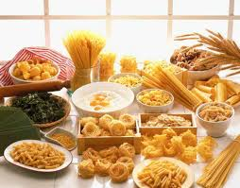 | GRUPPO DEI CEREALI  40 g di fette biscottate, 100 g di pasta , due porzioni di pane da 70 g
GRUPPO DELLE VERDURE
Due porzioni al giorno.
GRUPPO DELLA FRUTTA
Due porzioni al giorno.
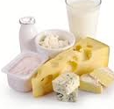 | GRUPPO DEI LATTICINI  Una tazza di latte a colazione 200 g, un vasetto di yogurt.  Come secondo piatto una porzione di formaggio fresco 100 g o stagionato 50 g .
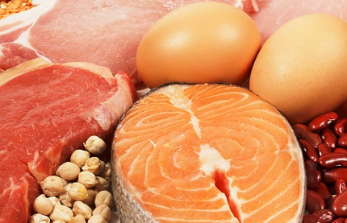 | GRUPPO DELLE CARNI, PESCI, UOVA, LEGUMI  Come secondo piatto carne fresca 150 g, salumi 50 g, pesce 230 g, 1 uovo, legumi freschi 200 g o secchi 50 g .
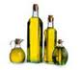 | GRUPPO DEI GRASSI DA CONDIMENTO, ZUCCHERO E DOLCIUMI  Preferire l’olio extravergine d’oliva con parsimonia, circa 3 cucchiai al giorno.  Limitare lo zucchero a qualche cucchiaino. I dolci devono sostituire altri cibi e non possono essere in aggiunta.

Dott.ssa Daniela Filippone, Laureata in Dietistica
Ambulatorio in V.le G. D’annunzio 204, 65127 Pescara, cell. 339-5402367

